Datum : 22.07.2019 Zeit : 10:34 Uhr Ansprechpartner: Stefan Peters

Böschungsbrand auf der Autobahn 4 in Fahrtrichtung Aachen

Rund 50 Einsatzkräfte der Feuerwehr der Kolpingstadt Kerpen wurden heute gegen 15:15 Uhr auf die Autobahn 4 in Fahrtrichtung Aachen alarmiert. Kurz vor der Anschlussstelle Merzenich brannten mehrere hundert Meter Böschung.

Parallel waren bereits Einsatzkräfte der Feuerwehr Merzenich sowie der Werkfeuerwehr RWE auf der rückwärtigen Seite im Bereich der Hambachbahn im Einsatz. Dort brannten ebenfalls größere Flächen Böschung bzw. Vegetation.

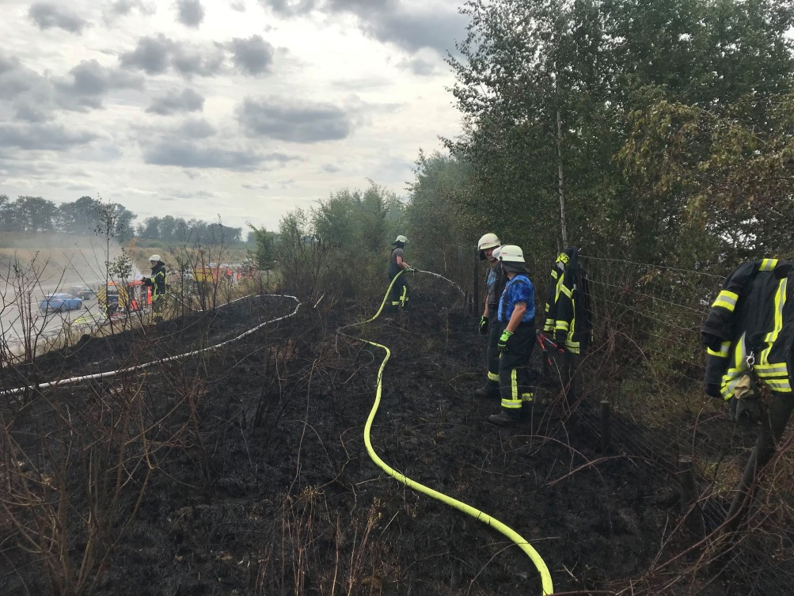

Durch die Kräfte der Feuerwehr Kerpen wurde eine Brandbekämpfung mit mehreren C-Rohren eingeleitet, um den Brand auf einer Fläche von rund 300 Metern zu bekämpfen und eine weitere Ausbreitung zu verhindern. Mit vier angeforderten Tanklöschfahrzeugen wurde die Wasserversorgung mittels Pendelverkehr zwischen der Einsatzstelle sowie der Wasserent-nahmestelle im Bereich der Ortslage Geilrath sichergestellt.

Neben der hauptamtlichen Wache waren die Löschzüge Sindorf und Kerpen vor Ort. Aus den Einheiten Manheim, Brüggen und Horrem waren die Tanklöschfahrzeuge im Einsatz. Die Einsatzleitung bei der Feuerwehr Kerpen lag bei Brandrat Stefan Peters.

